桃園市108學年度國民中小學教師素養導向優良教學示例獎勵計畫
課程活動設計
壹、課程設計理念

語言學習主要有兩種方式，即學得（Learning）和習得（Acquisition）。「學得」是有意識的學習，「習得」是學習者通過與外界的交際實踐，無意識地吸收到該種語言。所以，語言的習得的要領是要與生活結合，Patricia Kuhl教授（華盛頓大學認知與大腦科學研究所副主任、言語聽覺學教授）曾針對相關議題進行了一連串的實驗，發現「創造真實的語言環境」至為關鍵。今天課程設計就是要模擬這種「創造真實的語言環境」來協助學生學習語言。（註）
本課程設計以韓國女團Twice來台參加電視節目錄影為課程設計的背景脈絡，搭配班上智慧教室進行科技化輔助學生學習。利用TBL理論為架構，並透過與英語教師備課的過程持續修正，激盪出本單元課程:Be a great fan。製作學生熟悉的台北捷運車票教具與運用台北著名八個景點，再以學生的先備知識，讓學生在設計教學任務環境中自然的練習聽、說、讀、寫。
學生採異質性分組，搭配教師差異化教學等方式，讓每一個有計畫的教學任務扣緊主題，輔以多元活動設計提升及延續學生的學習英語動機，引導學生主動課程參與，減少教室內的客人。透過這樣的任務導向課程設計，以達到有效的學習。
本單元課程的三階段任務：
- 任務準備階段(Pre-task stage)，教師課堂實施前進行學生的前測，了解學生的起點行為並於課堂結束後進行後測(第二次作答)，以了解學生學習成效。(使用IRS收集學生答案)
- 任務執行階段(Task cycle stage)，教師設計四項任務讓學生練習聽說讀寫的能力，製造任務闖關的新鮮感。(使用HITEACH 與HILEARNING)
- 語言加強階段(Language focus stage)，教師設計整合聽說讀寫三項能力以上的任務卡，讓學生在此階段強化本單元的單字與句型。

註：本文引自https://kknews.cc/zh-tw/baby/mrpm39p.html

貳、課程架構 (含主題、活動、目標、學習對象年級、學習活動名稱、評量等，以及這些要素的關係)
課程主題
評量方式
活動名稱
教學流程
課程目標

參、課程內容
領域/科目 |  | 語文/英語 |  | 設計者 |  | 周禺彤
實施年級 |  | 六年級 |  | 總節數 |  | 共1節，40分鐘
單元名稱 |  | Be a great fan
設計依據
學習重點 | 學習表現 | - 語言能力(聽)  ◎1-Ⅲ-6能聽懂課堂中所學的字詞。  ◎1-Ⅲ-9能聽懂簡易句型的句子。  - 語言能力(說)  2-Ⅲ-7能作簡易的回答和描述。  2-Ⅲ-8能作簡易的提問。  - 語言能力(讀)  ◎3-Ⅲ-1能辨識課堂中所學的字詞。  ◎3-Ⅲ-4能看懂課堂中所學的句子。  - 語言能力(寫)  *4-Ⅲ-6能書寫課堂中所學的句子。  - 語言能力(聽說讀寫綜合應用能力)  ◎5-Ⅲ-4能聽懂日常生活應對中常用語句，並能作適當的回應。  - 學習興趣與態度  ◎6-Ⅲ-2樂於參與課堂中各類練習活動，不畏犯錯。  （七）學習方法與策略  7-Ⅲ-3在生活中能把握機會，勇於嘗試使用英語。 |  | 核心素養 | 核心素養  英-E-A1  具備認真專注的特質及良好的學習習慣，嘗試運用基本的學習策略，強化個人英語文能力。  英-E-A2  具備理解簡易英語文訊息的能力，能運用基本邏輯思考策略提升學習效能。  英-E-B1  具備入門的聽、說、讀、寫英語文能力。在引導下，能運用所學、字詞及句型進行簡易日常溝通。  英-E-C2  積極參與課內英語文小組學習活動，培養團隊合作精神。
學習重點 | 學習內容 | Ad-Ⅲ-2簡易、常用的句型結構。  B-Ⅲ-2國小階段所學字詞及句型的生活溝通。  D-Ⅲ-3依綜合資訊作簡易猜測。 |  | 核心素養
教材來源 |  |  | 自編
教學設備/資源 |  |  | PPT、TBL(學生每人一個IRS回饋器，每小組一個IPAD)  Hiteach、Hilearning
課程目標
1. 學生能聽懂本單元的單字及句型。
2. 學生能認讀並使用本單元的單字及句型。
3. 學生能寫出本單元主題的單字及句型並應用於生活當中。

運用之學習策略
(包含動機策略、後設認知策略、思考策略、一般性學習策略、領域/群科/學程/科目特定的學習策略)
- 課程活動設計以任務導向學習引起動機，使用綜藝節目錄影的闖關任務讓學生將學習內容連結並且自然而然的使用語言。
- 教具及創新教學軟體 (Hiteach): 善用教學軟體Hitech與學習軟體Hilearning及學生熟悉的素材製作多媒體教學，提升學生學習興趣。
- 以多樣的活動設計持續學生學習動機。
- 任務導向學習 (Task-based Learning : TBL )將學生異質分組，利用異質同儕間不同的分工，透過合作完成任務也在過程中彼此互相學習。
- 依學生程度不同設計差異化學習單，降低學習焦慮，培養互助與自助的精神。
教學活動設計
教學活動內容及實施方式 |  |  |  |  |  | 時  間 | 評量
一、任務準備階段(Pre-task stage)  ※ 教師對學生任務說明：Running Man到臺灣錄影了，特別來賓是Twice，節目內容需要跟fans合作。Amanda老師申請了一日fans系列，我們要跟著她們一起挑戰任務完成錄影。  前測(第一次作答)：課堂進行前實施，了解學生起點行為並於課堂結束前進行第二次作答，以了解學生學習成效。  教師指導學生拿出IRS(遙控器)，進行教師預先設計好的前測問題(如下)。  教師帶領學生讀懂前測問題並依據自己實際的情況按IRS回答。  教師收集學生上傳的答案轉換成長條圖表後，拍照留在畫面上，等課堂結  束前再做比較。  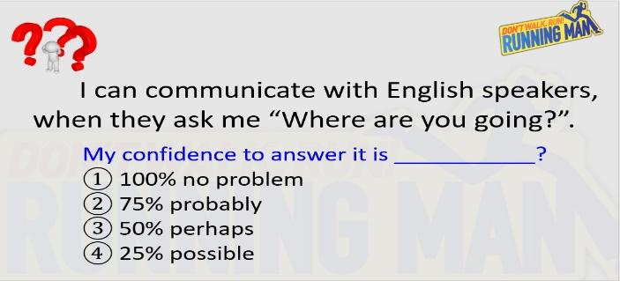 |  |  |  |  |  | 2 分 | 形成性評量
二、任務執行階段(Task cycle stage)  ※ 教師對學生任務說明：Running man想知道大家是否可以成為Great fans，所以要測驗你們是否有超強的記憶力(strong memory)和好運氣(good luck)。  ◆ Task 1- 單字記憶大考驗(Memory Game)  教師將觸屏畫面點到word bank (如下)。  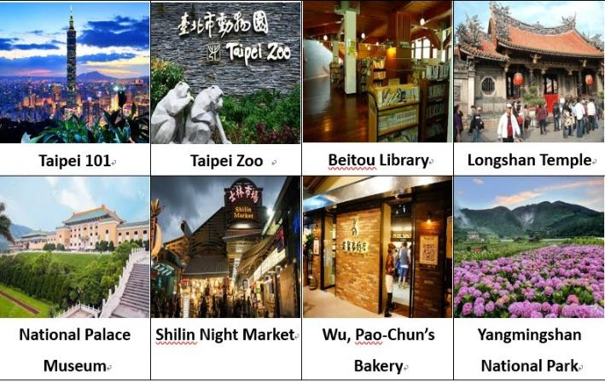  教師帶領學生一同念單字。  教師將畫面派至學生平版，讓小組練習單字說法與拼法。  學生熟記圖片與單字後，教師將畫面切回記憶任務畫面，進行  Task 1-mermory game  教師挑選學生上台將單字寫在觸屏上。  教師帶全班一起檢視單字。  ※ 教師對學生任務說明：恭喜各位fans完成第一個任務擁有了超強記憶力，接下來的任務是好運大預測。地圖上的圖卡後面藏有和的圖示，有些圖卡後面有圖示，有些沒有，就要看誰是運氣好小子。  ◆ Task 2-好運大預測(Guessing Game)  教師念本單元句型Where are you going? I am going to _____.  教師指單字圖卡引導學生說出Where are you going? 全班回答出完整  句子。  教師請各組討論選出一個地點，並在小組內練習用完整的句子回答。  教師使用挑人工具，挑選每組代表，全班問各組代表  Where are you going? 各組代表使用IRS搶權功能，進行搶權回答出完  整句子得分。若能猜中圖卡後面有和的LOGO可以再加分。  ※ 教師對學生任務說明：你們已經擁有Great fans的前兩項能力(strong memory and good luck)，接下來我們要在Taipei Main Station集合等候，我們要繼續接受挑戰成為Great fans  ◆ Task 3-你要去哪裡?(Pair work)  教師將投影片上的車票與句型展示出來，向學生說明任務進行的方式。  教師挑選學生兩名進行示範句型問答，確認班上學生了解任務進行方式。  將自製車票拿出來，發給每個學生。  學生在限時的時間內，起身向其他人問Where are you going? 並且回答要  去的地點，找到相同目的地的2人即為同一組。  學生找到要去相同站名的同學後，一起到台前找到教師，回答教師的問題:  Where are you going? 能回答:We are going to ___________.完成後可以  加分。  教師說明何時使用We are /I am going to _____.來回答句子。  ※ 教師對學生任務說明：大家擁有了strong memory、good luck and essential communication skills三項能力，現在老師手上有一張任務單，要請大家看到圖片後寫出完整訊息的句子，重組好了之後，拍照上傳給教師即可獲得第四項能力；數位學習(digital learning)。  ◆ Task 4-螞蟻立大功(差異化學習單)  教師將任務單展示在觸屏上，向學生解釋句型前面有一個R表示是basic  的句型，兩個R表示advanced的句型。小組可以依照個別的學習能力與  意願進行討論分配寫句型條的工作。  教師將句型條發到每組桌上，學生即開始進行討論任務如何完成。  教師組間巡視，給予支援或引導小組討論。  學生完成句型任務單後，使用平版拍照後上傳到教師電腦端工作第一區。  教師使用挑人工具挑選組別進行小組成果發表。 |  |  |  |  |  | 20分 | 讀寫評量  口語評量  聽說評量  多元評量
三、語言加強階段(Language focus stage)  ※ 教師對學生任務說明：終於來到最後一項任務的能力取得-problem solving，此時電話聲響，是節目製作人來電，他說寄了一封信到twice的信箱，結果沒想到老師開啟信件時，喝水嗆到，任務卡被弄濕了，請發揮Great fans的專業，將任務完成。  教師開啟LINE對話框，讓學生看見任務卡寄到信箱。  教師打開下一張投影片，解釋任務卡的文字，告訴學生需要將聲音檔裡面  的景點順序按照聽到的寫上數字1- 8。  教師將任務卡給學生，讓學生跟上聲音檔進行數字填空。  學生在限時內，將聽到的景點聲音檔順序寫上。  教師與學生一問一答共同進行任務單順序檢視。 |  |  |  |  |  | 10分 | 活動式評量
四、學生回饋與語言強化階段  教師將前測的題目畫面撥放，請學生拿起遙控器IRS進後測。  教師檢視後測的結果做課堂的回饋。  教師隨機挑選學生分享今日所學或心得。  教師獎勵課堂獲得最高分的組別  結束課堂。 |  |  |  |  |  | 8分 | 形成性評量
肆、實施歷程：
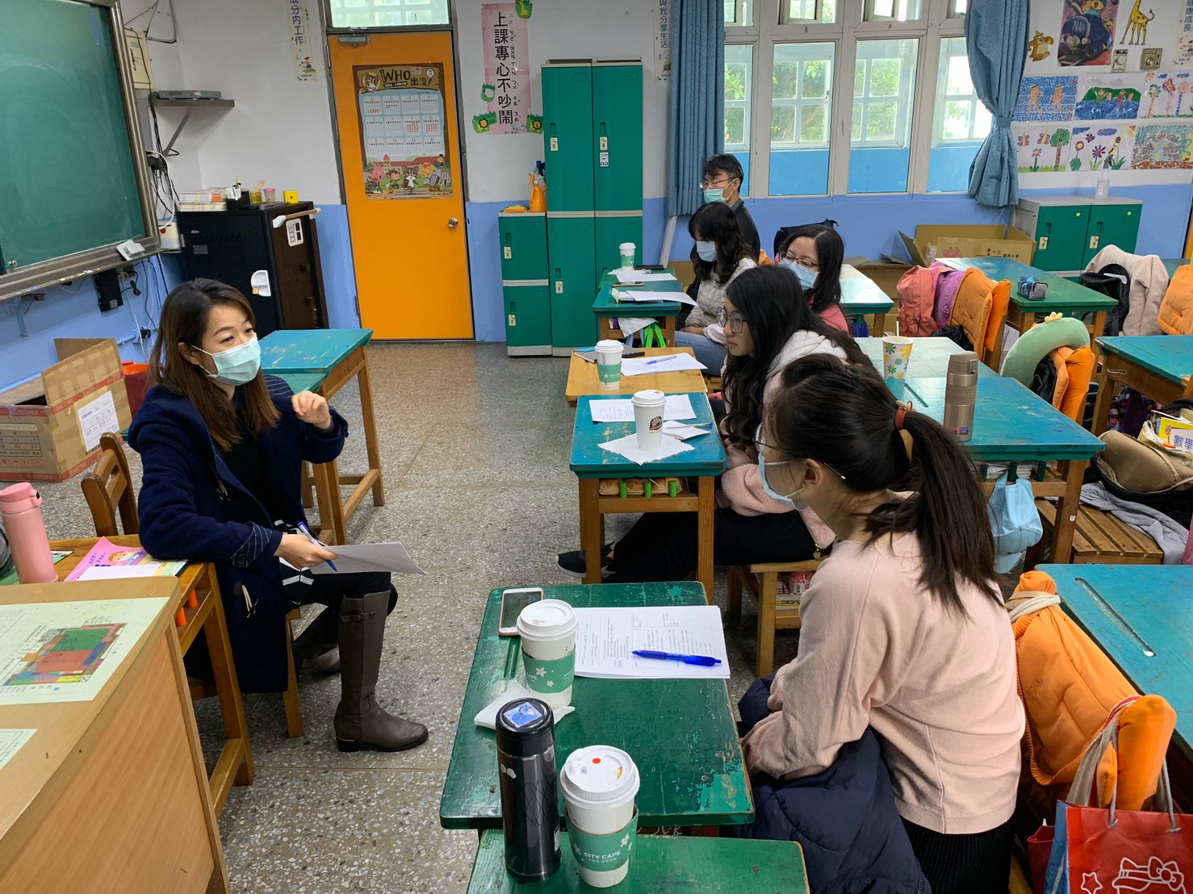 |  | 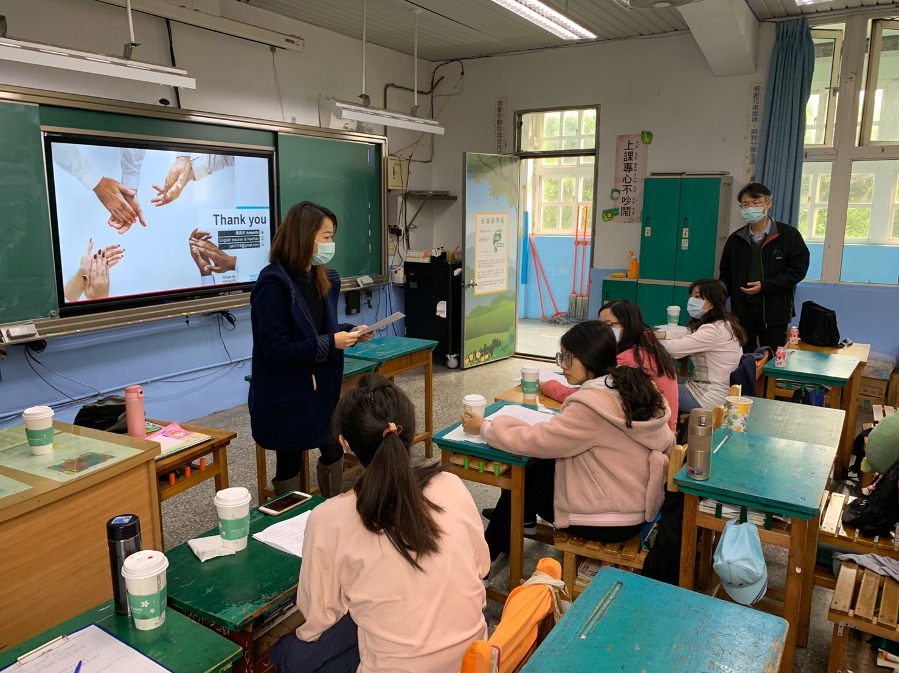
共備：透過與英文老師共備歷程，大家互相討論更適合學生的教學內容。
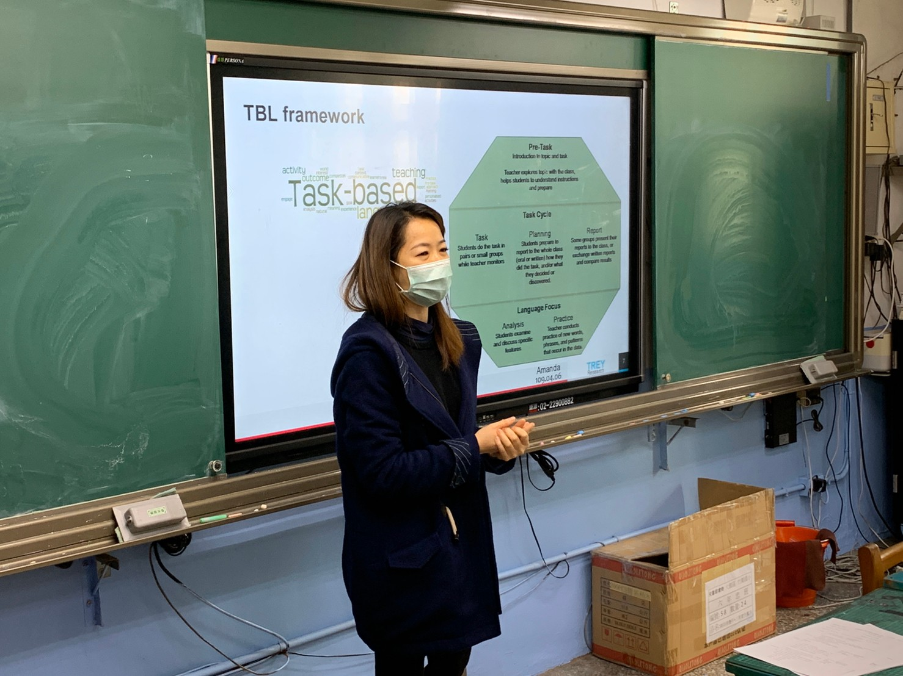 |  | 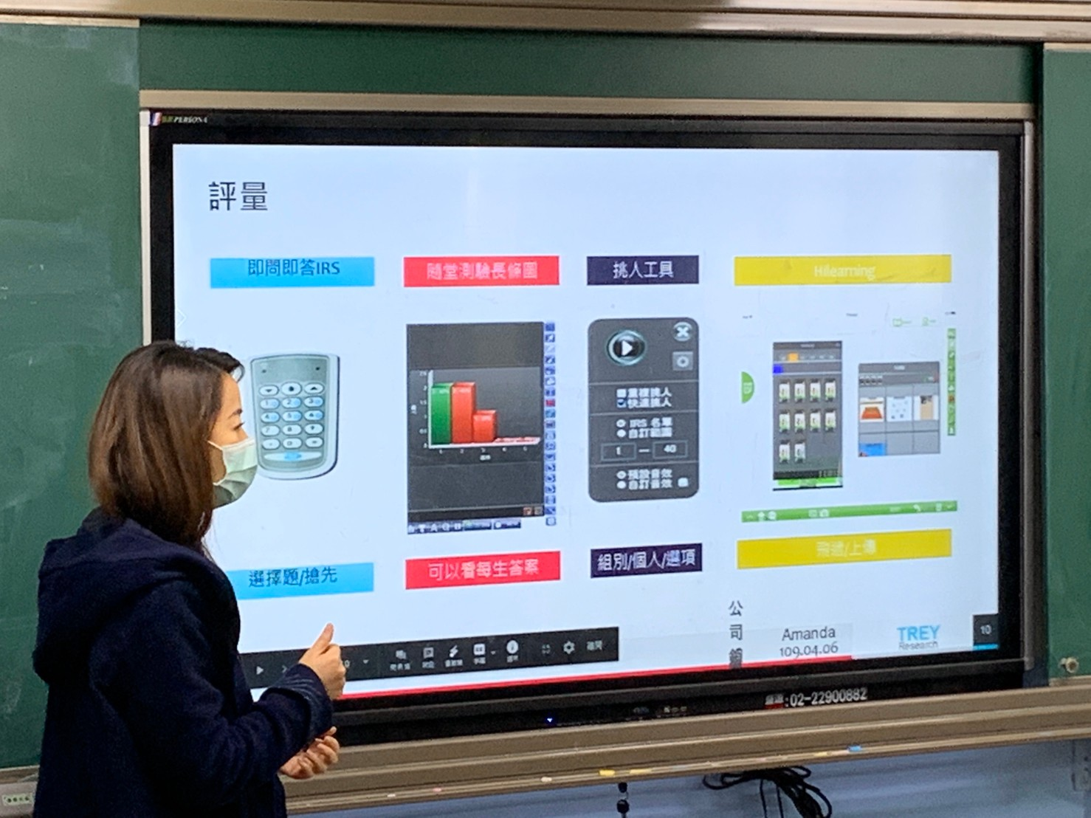
共備：說明課程內容架構(TBL)與結合HITEACH系統，相互搭配做形成性評量
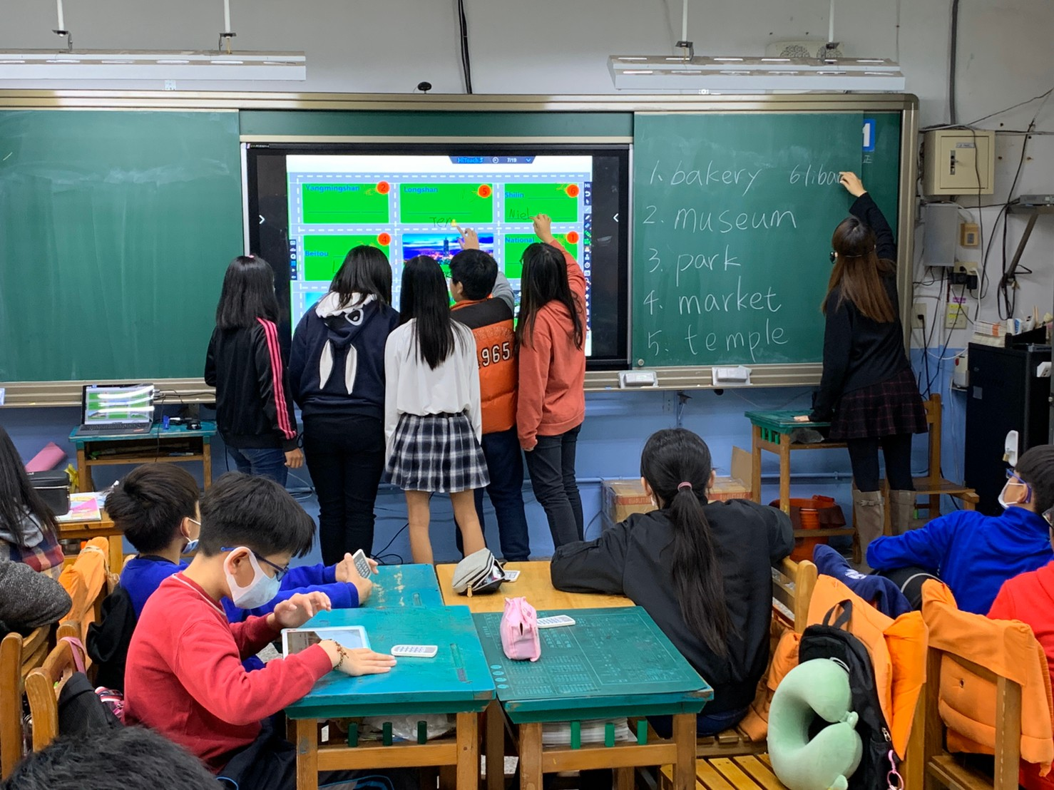 |  |  | 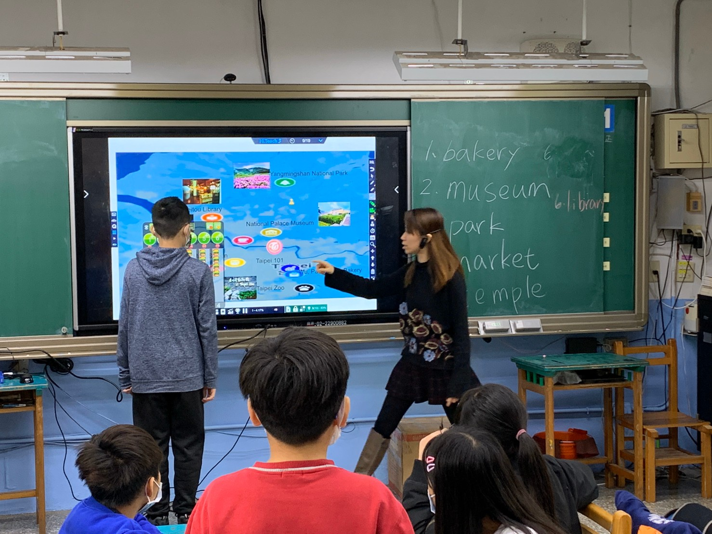
Task1:memory game  讓學生上台寫單字，短期記憶大爆發 |  |  | Task 2:guessing game  帶入句型where are you going?猜隱藏的LOGO在哪個地點?看看誰的運氣好
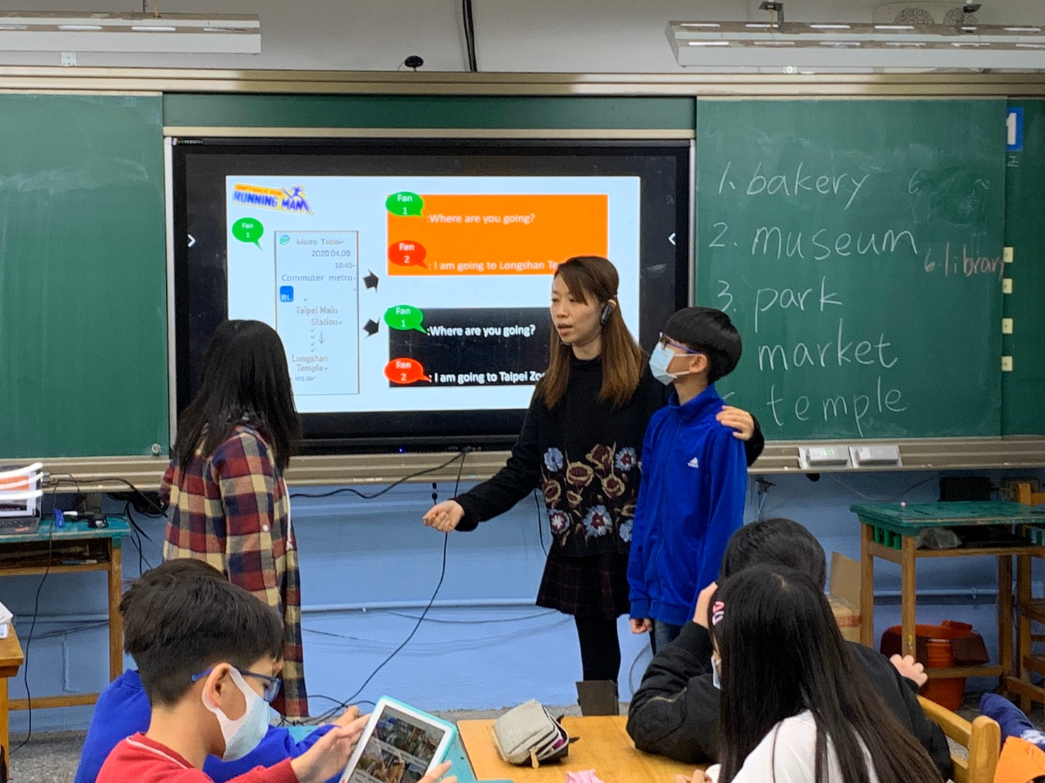 |  |  | 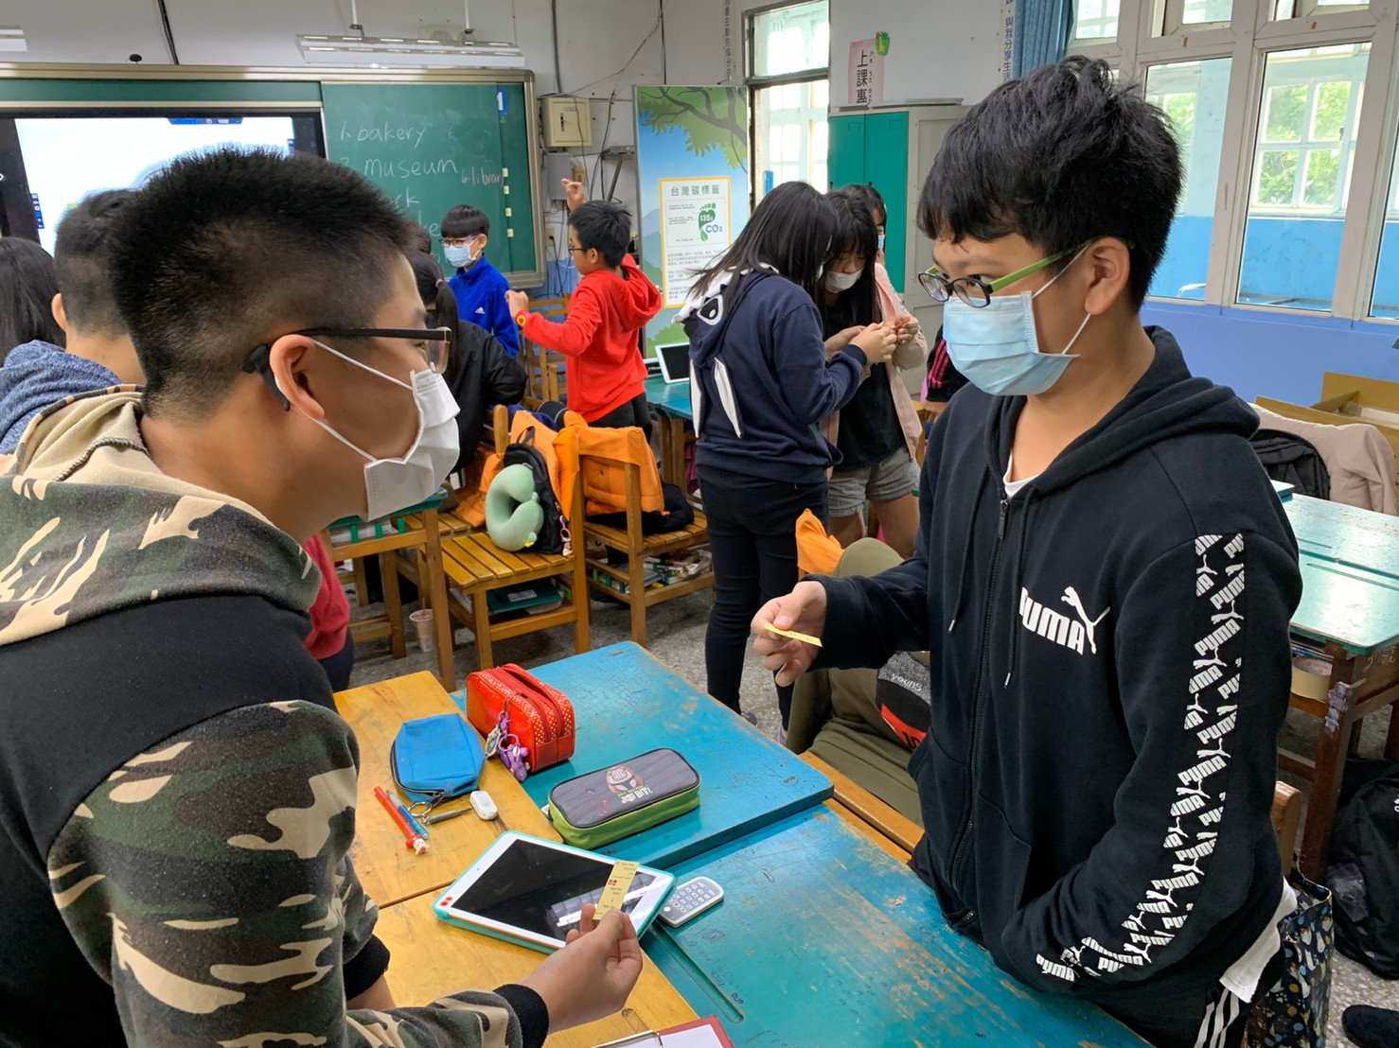
Task 3：Where are you going ?(pair work) 學生上台示範，讓其他學生了解要如何進行 |  |  | Task 3:學生拿著車票去找同伴，練習句型的問與答，看看誰的運氣好，一問一答就找到伴。
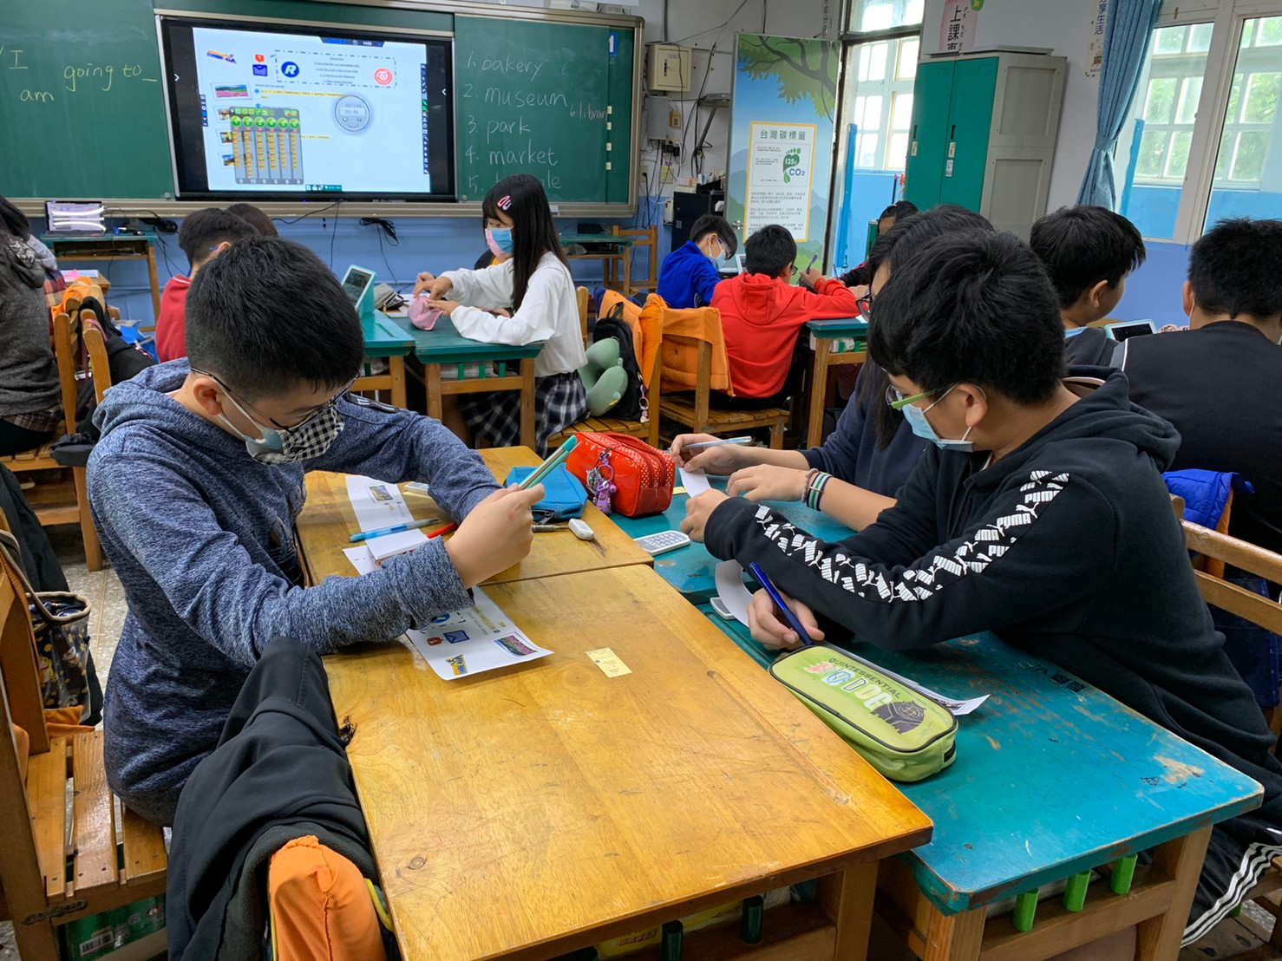 |  |  | 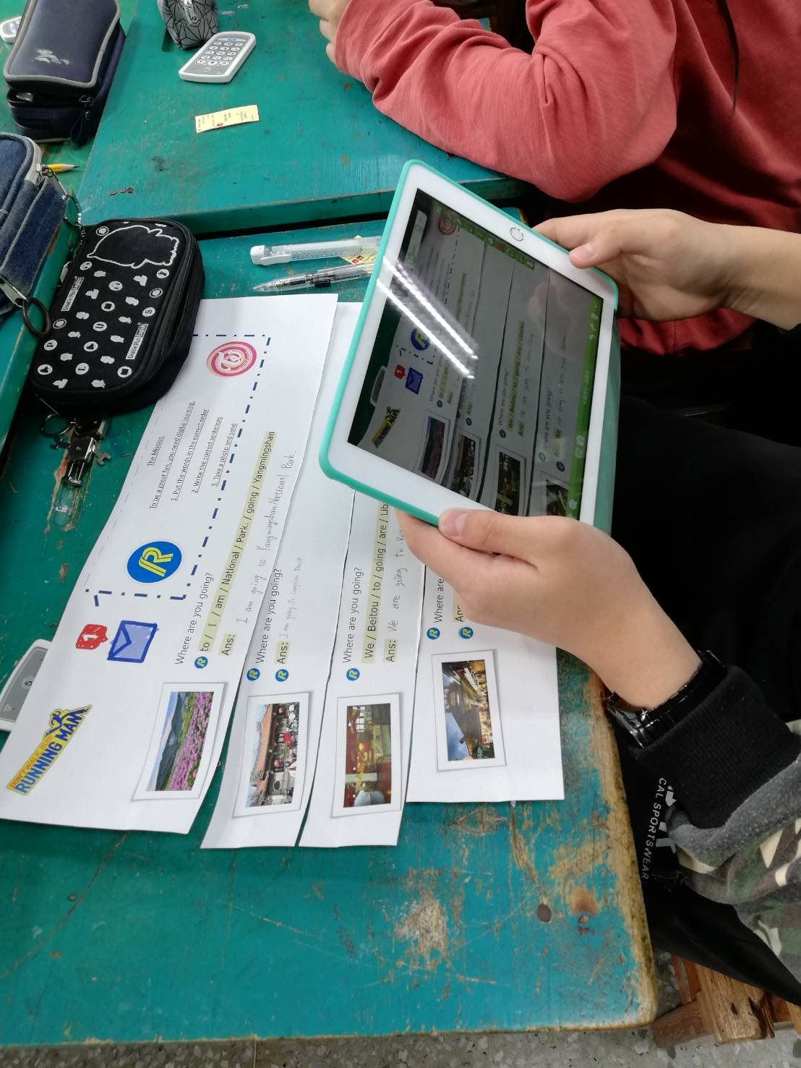
Task4：螞蟻立大功(差異化學習單)學生每人挑選適合自己的句型做完成句子的練習，每人都有任務可以做，沒有教室的客人。 |  |  | Task4：螞蟻立大功(差異化學習單) 完成後拍照上傳到大螢幕進行共同檢視
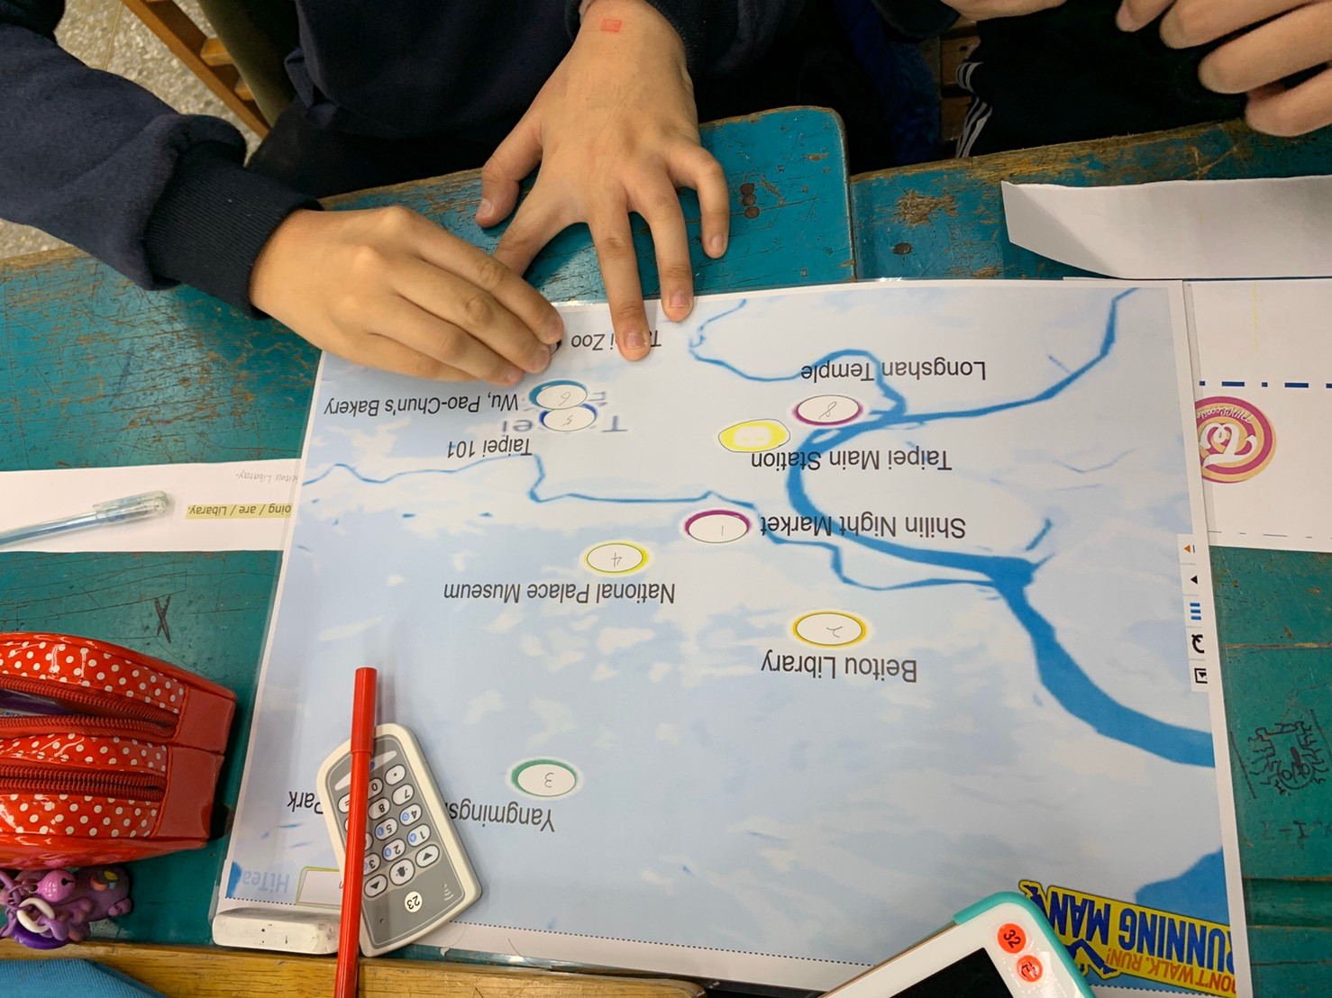 |  |  | 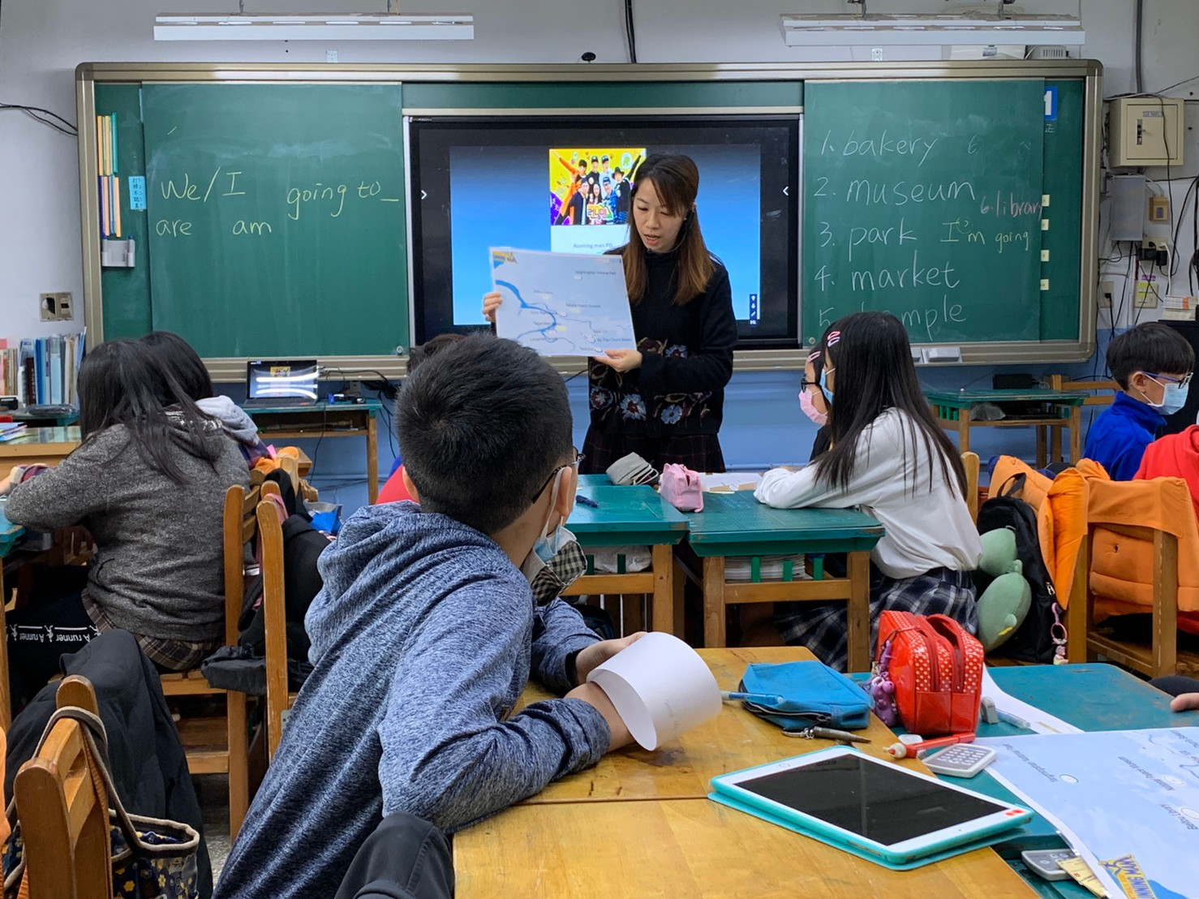
Final mission：problem solving小組利用合作學習，完成地圖任務，學生聚精會神聆聽
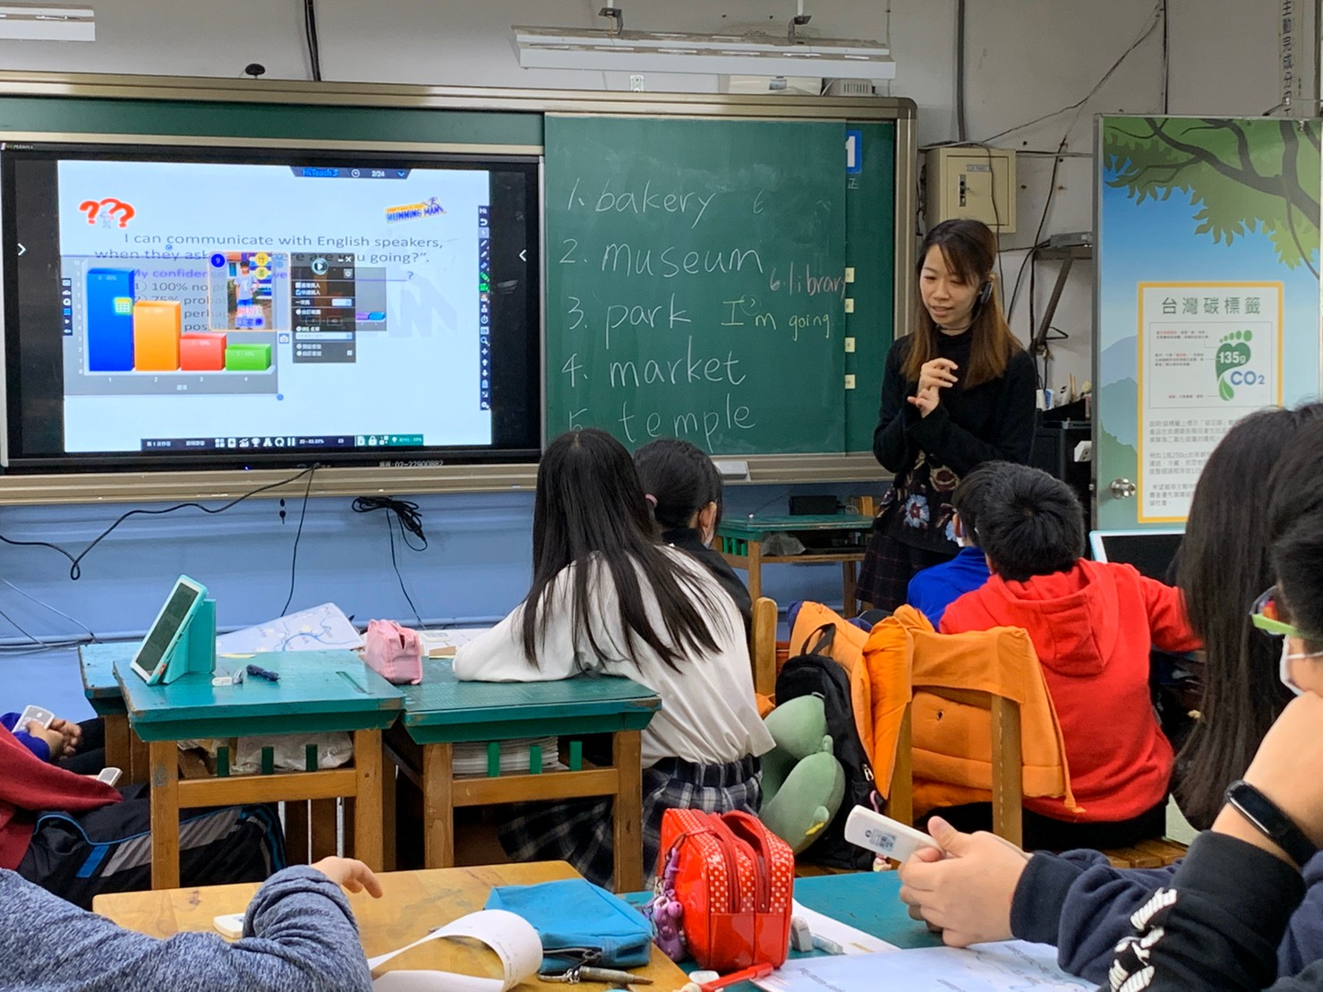 | 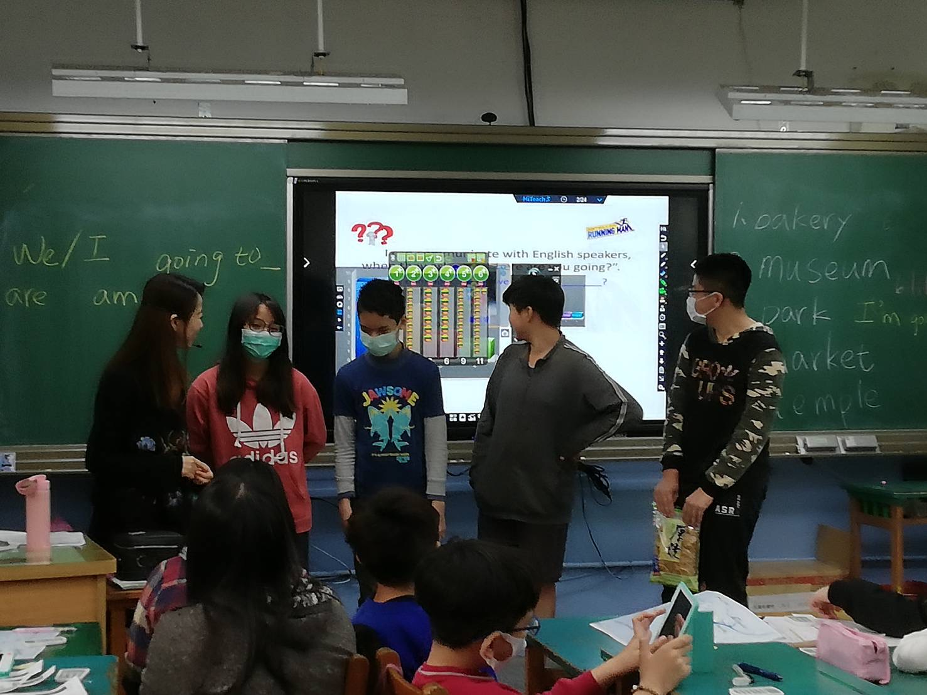
後測(了解學生學習成效)立即了解是否達到老師預設的教學目標 | 總結課堂，學生回饋課堂所學，由小組成員上台發表今日所學
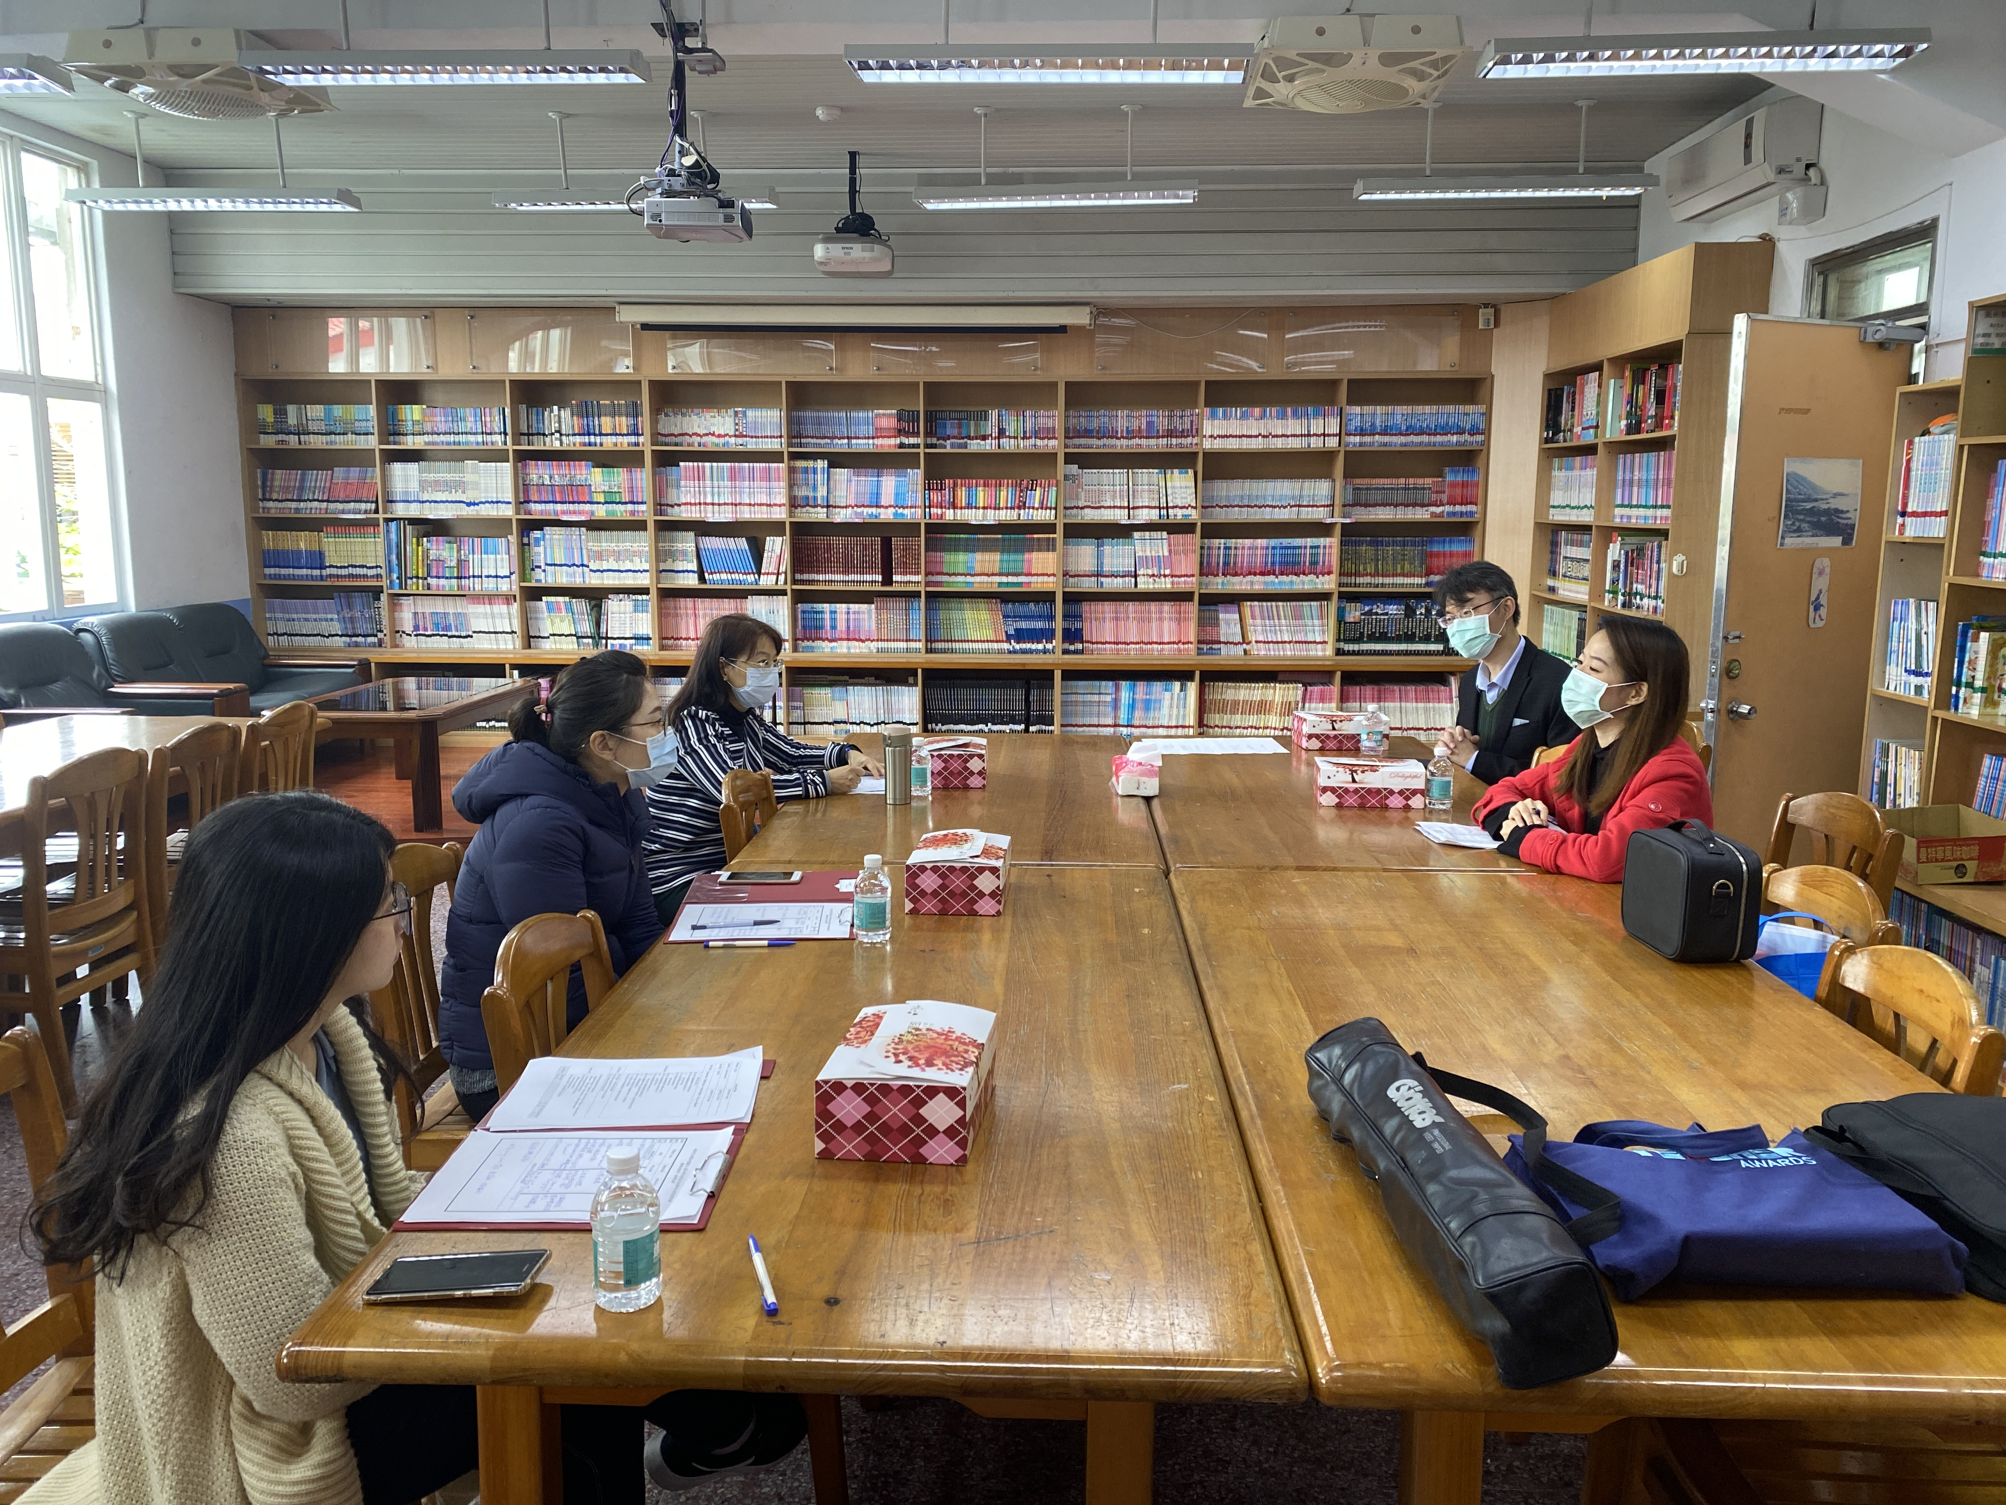 | 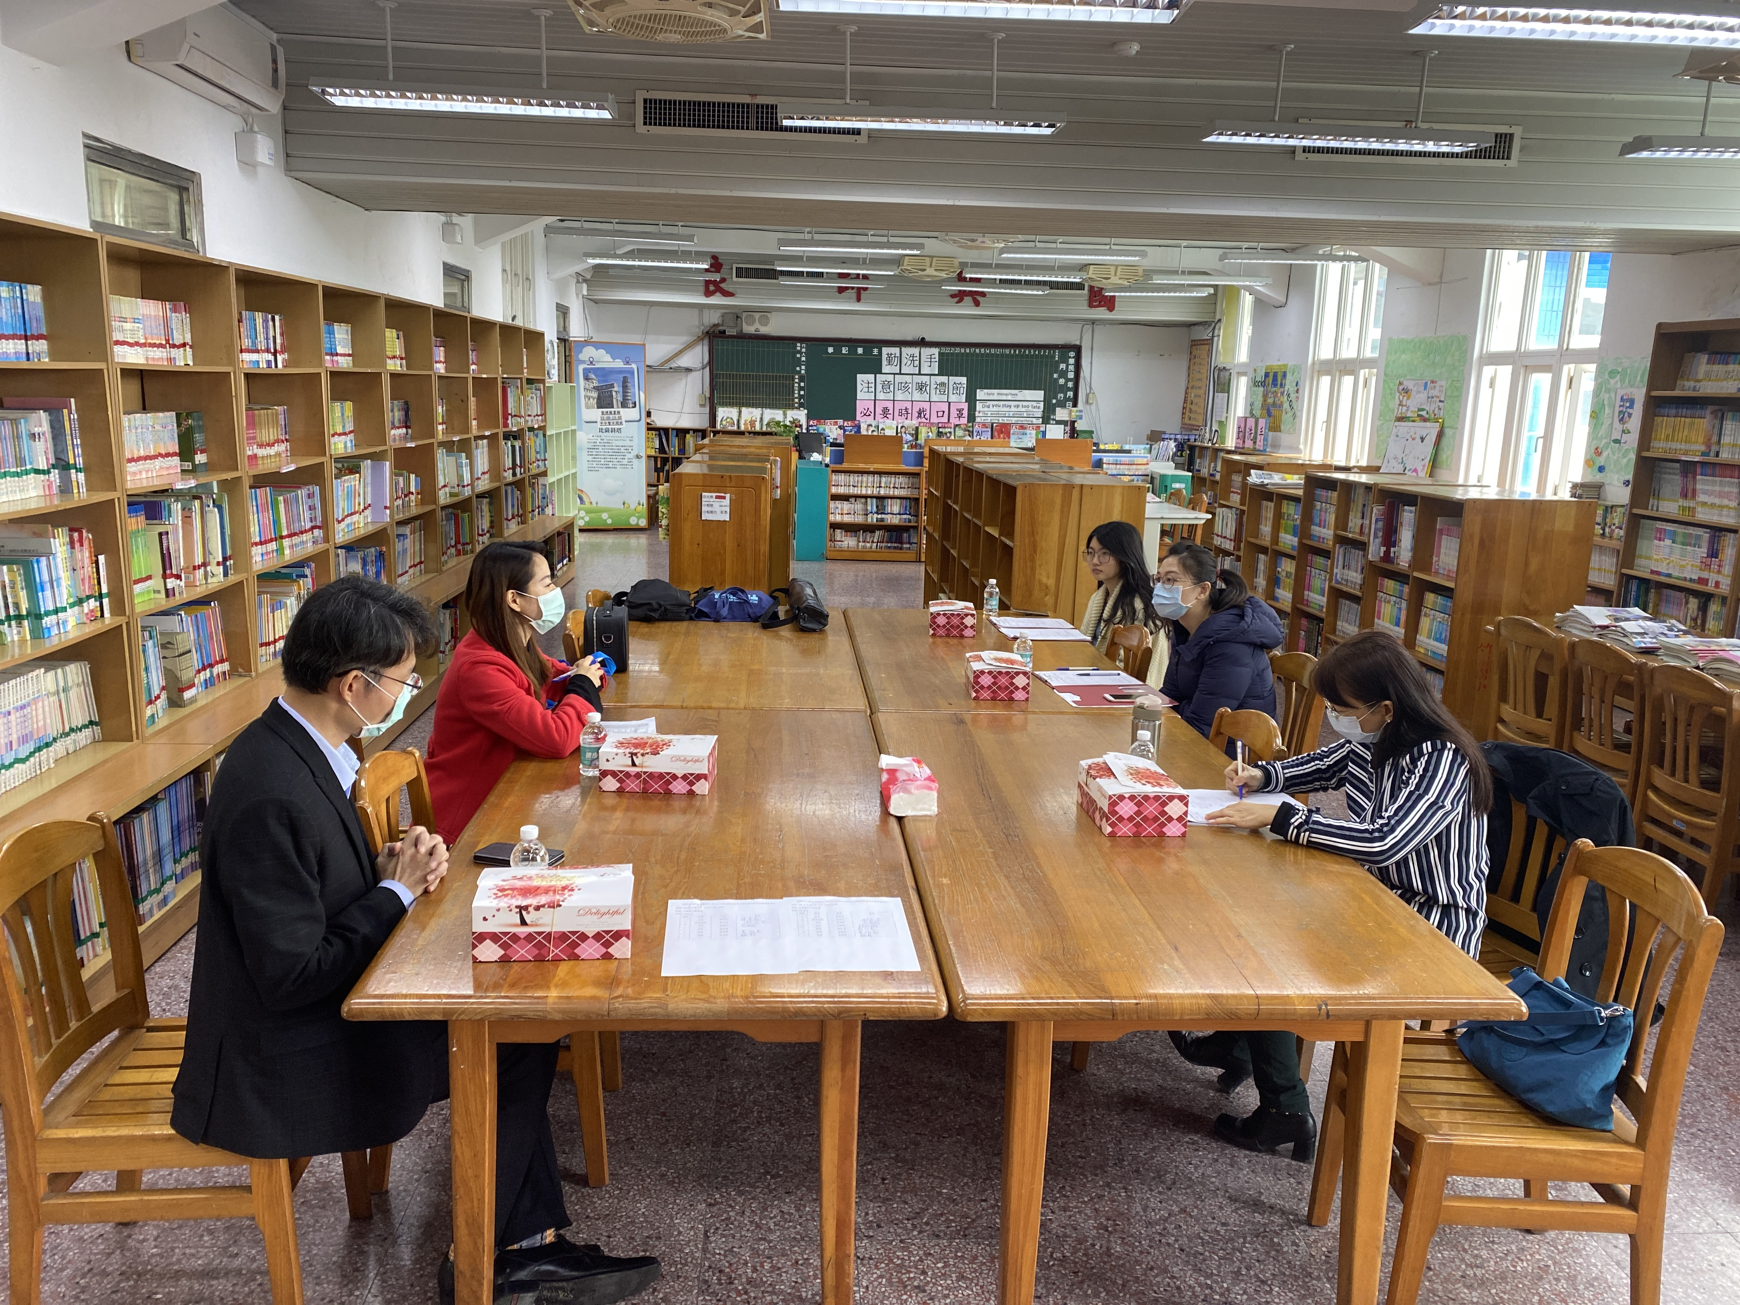
議課:課程結束後，立即與觀課老師們進行議課，檢視教學過程與學生的學習狀況
伍、教學影片網址連結
20分鐘精華版影片 | https://youtu.be/cDSA2QTRul0
一節課完整版影片 | https://youtu.be/rRiYAtf914g

